Nominal Sinyal değerleri :
Sinyal 1 : 3.4
Sinyal 2: 3.2
Sinyal 3: 3.0
Sinyal 4 : 2.9

CASE 1 - NOMİNAL Değerler

AMAÇ: Sistemin hata olmadığı durumda doğru çalıştığını tespit etmek.

Giriş Sinyalleri:
Nominal değerler kullanılmıştır.
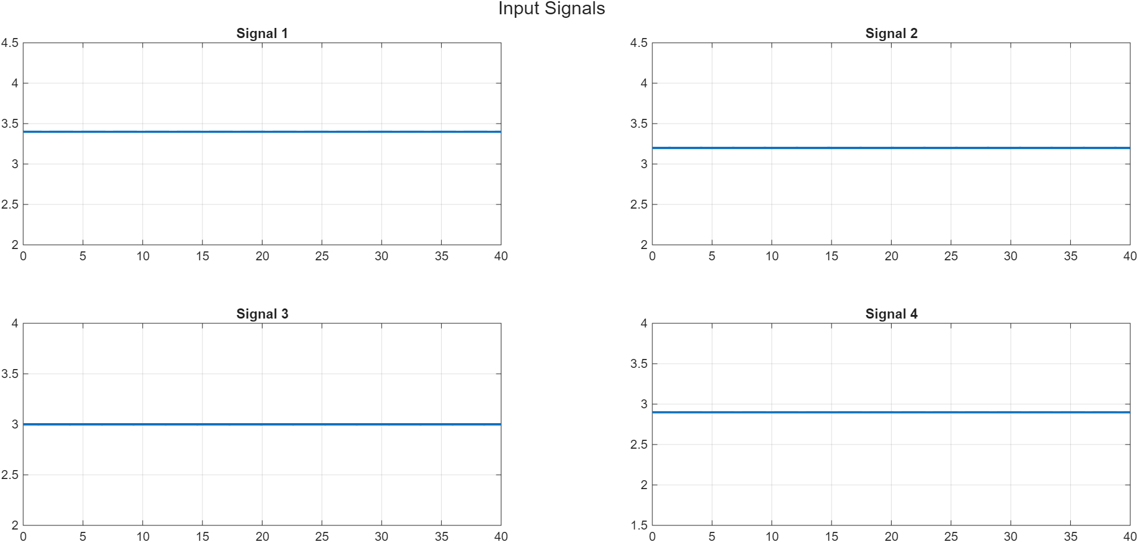

Beklenen sonuç:
Sistemde hata olmadığı için oylanan değerde 4 sinyalin medyan değeri olan 3.1 değerinin görülmesi beklenmektedir.

Çıktı :
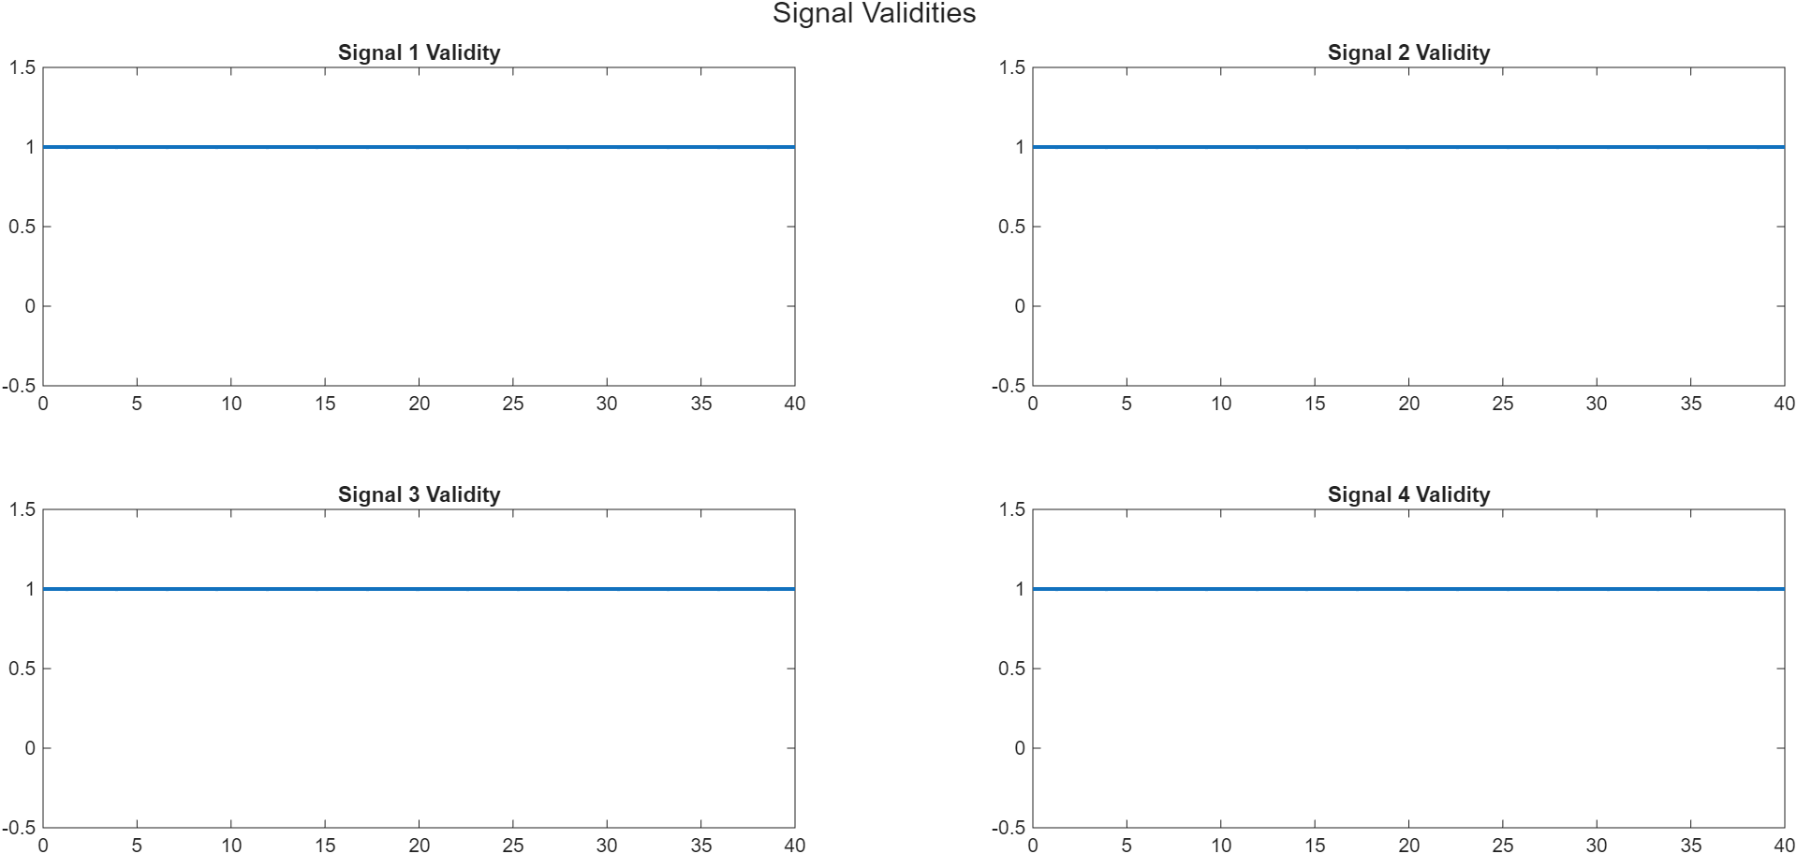

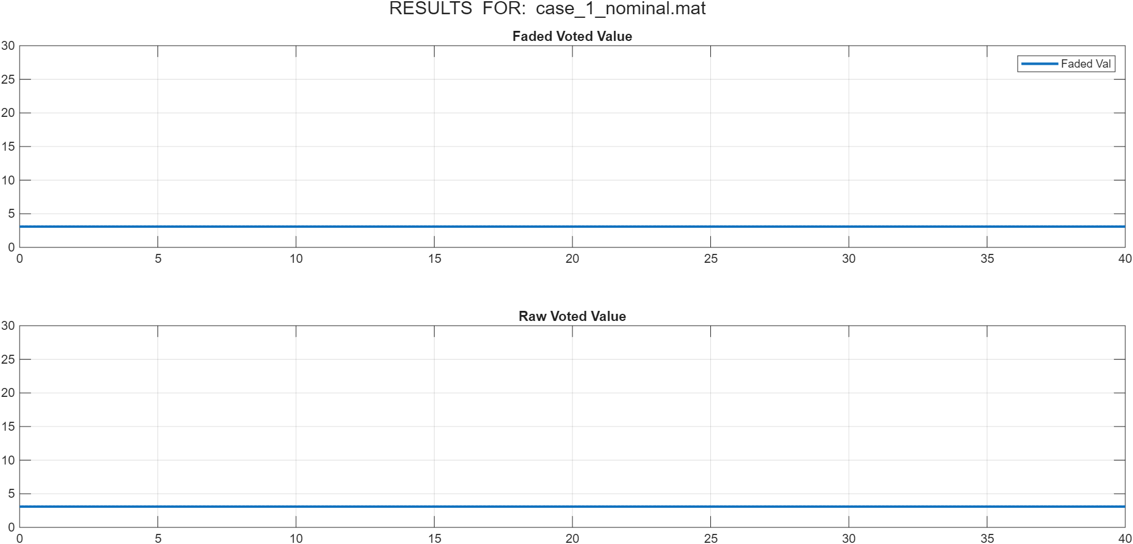

CASE 2 – Instantenous Miscompare

AMAÇ: Sadece anlık hata durumunda algoritmanın çıktısını incelemek.

Giriş Sinyalleri:
Sinyal 2 : t = 10 anında 7 birimlik zıplama verilmiştir. Bunun haricinde nominal değerler kullanılmıştır.
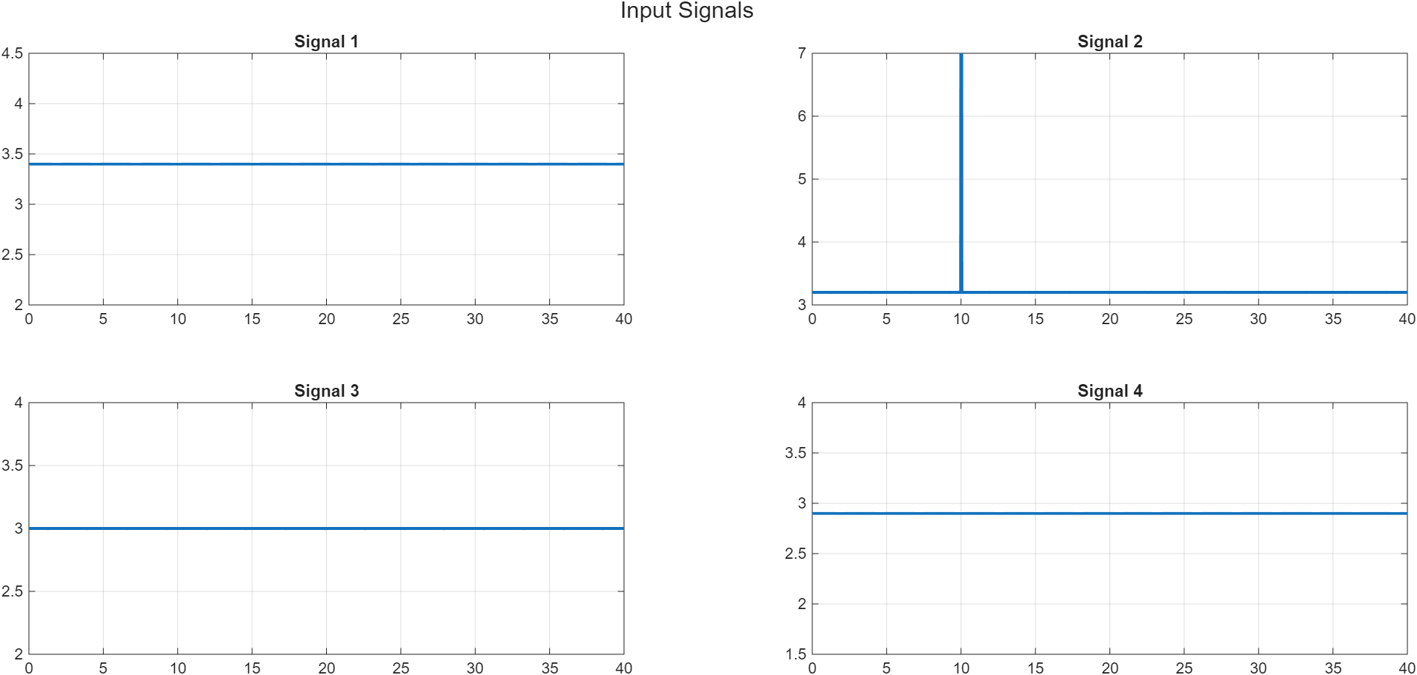

Beklenen sonuç:
Sensörde anlık zıplamanın olduğu t = 10 anında sensör geçerliliğinin 1 kalması fakat t = 10 anında zıplamanın olduğu sinyalin oylamadan çıkarılması beklenmektedir.

Çıktı:

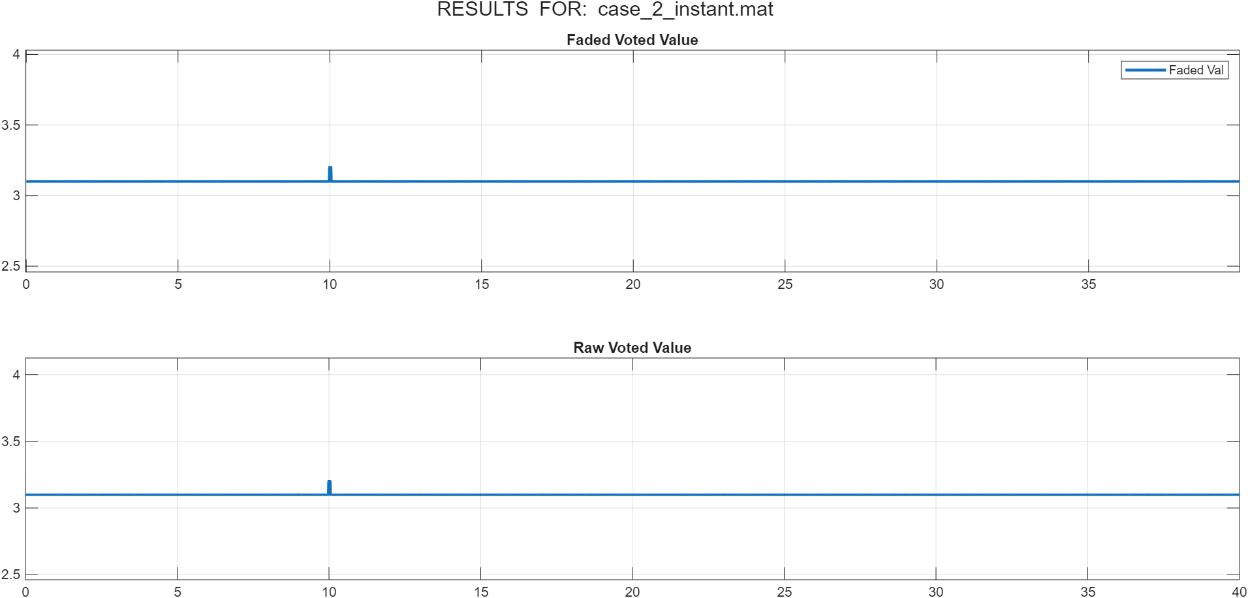

Case 3 – Persistent Miscompare

Amaç : Sistemin kalıcı fark hatasında çalışmasını test etmek.

Giriş Sinyalleri:
Sinyal 2 : t = 25s ve t = 35s aralığında sinyal nominal değerden 10 değerine lineer olarak arttırılmıştır.
Diğer sinyaller için nominal değerler alınmıştır.
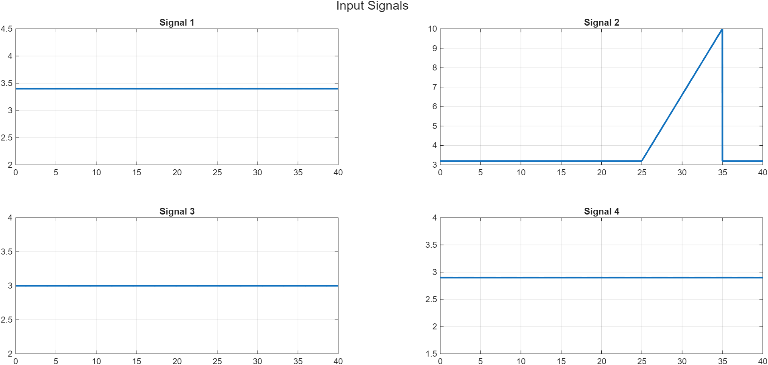

Beklenen sonuç:
t = 25s anından sonra sinyalin değeri artacağı için medyan değişecek ve oylanan değerin 3.2 olacaktır. Kısa bir süre sonra sinyal 2 oylanan değerden sapacağı için ilk olarak instantenous miscompare hatası olacak ve oylamadan çıkarılacaktır. Tekrar kısa bir süre sonra da instantenous miscompare hatasının birikmesiyle persisten miscompare bayrağı aktif olacak ve sinyal geçerliliği değeri 0 olacaktır.

Çıktı:
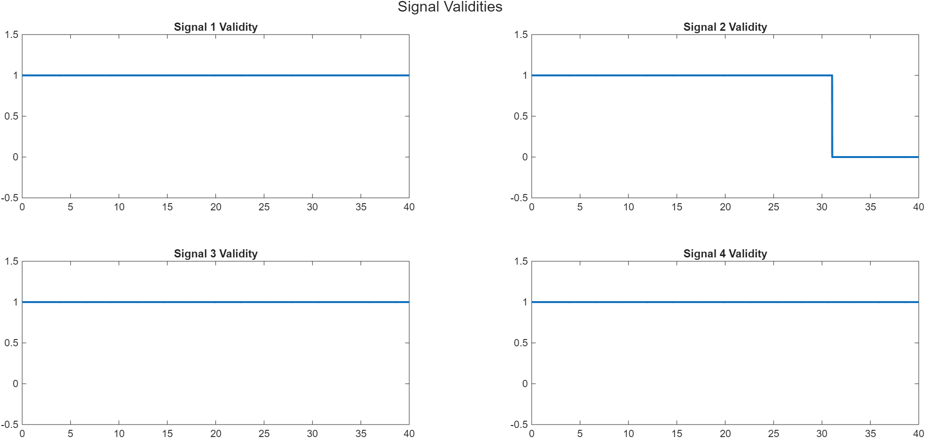

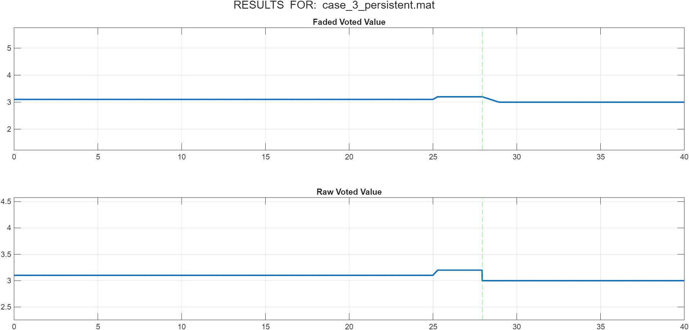

Case 4 – Range Error

Amaç : Sensörün ölçüm aralığı dışında değer alması durumunda çıktıyı incelemek

Giriş sinyaller:
Sinyal 1 : t = 10s anından simülasyon sonuna kadar sinyalin genliği 100’e çıkarılmıştır.
Diğer sinyaller için nominal değerler kullanılmıştır.

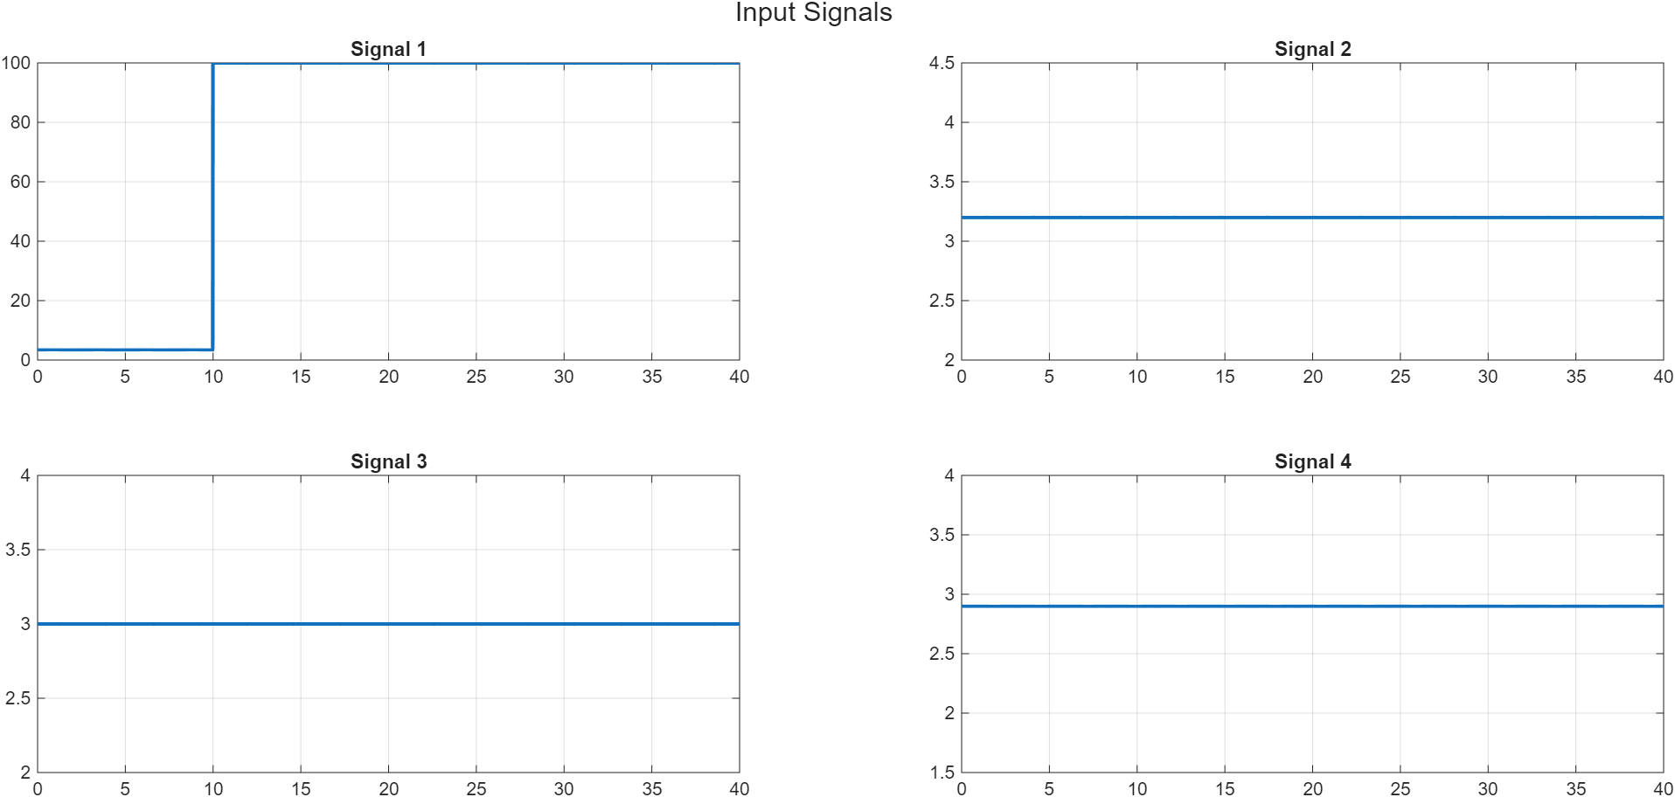

Beklenen sonuç :
t=10s anında sinyal ölçüm aralığını geçtiği için direkt olarak geçerlilik değeri 0 olacak ve oylamadan çıkarılacaktır. Dolayısıyla yeni medyan değeri 3.0 olacaktır.

Çıktı :
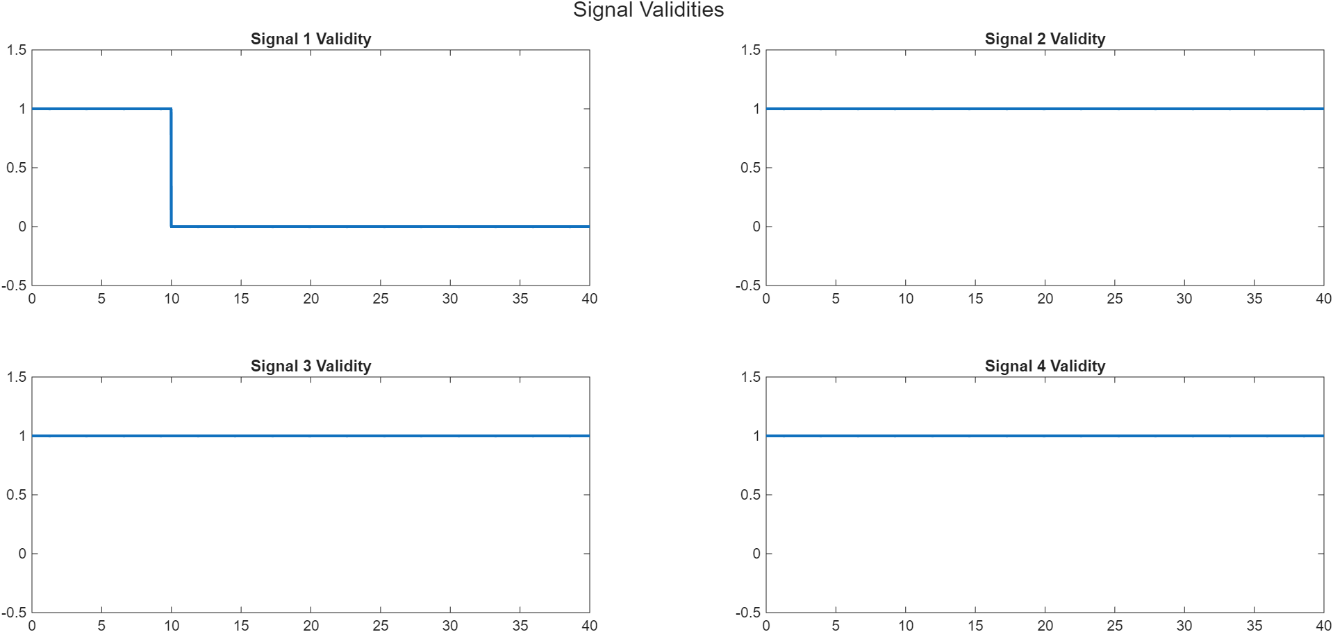

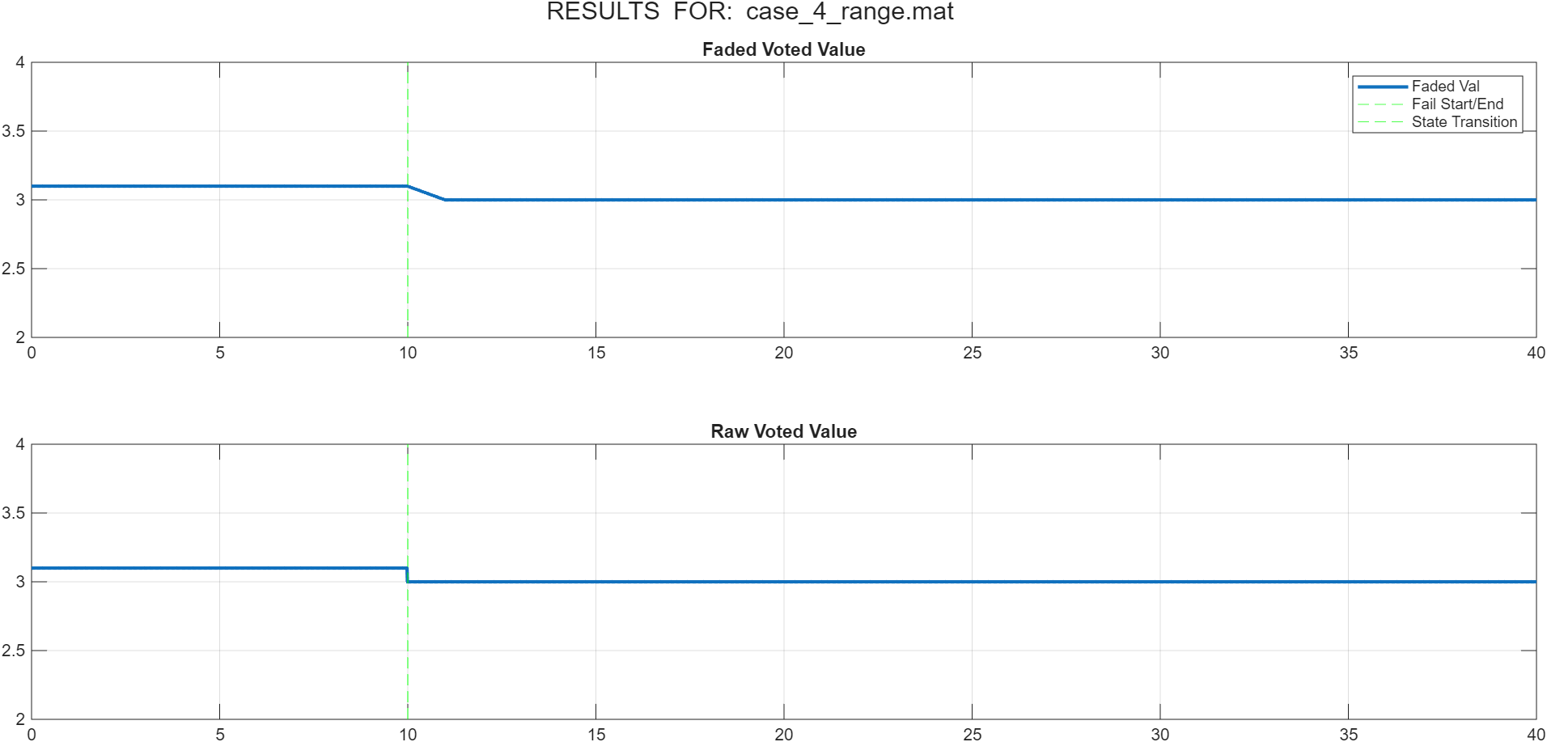

Case 5 – Osilasyon Hatası
Amaç : Tek bir sinyalin osile ettiği durumda çıktıyı incelemek.

Giriş sinyalleri:
Sinyal 3: t = 10s anından simülasyonun sonuna kadar nominal değerin üstüne ek olarak genliği 3 ve frekansı 22 rad/s olan sinüs hareketi yapmaya başlamıştır .
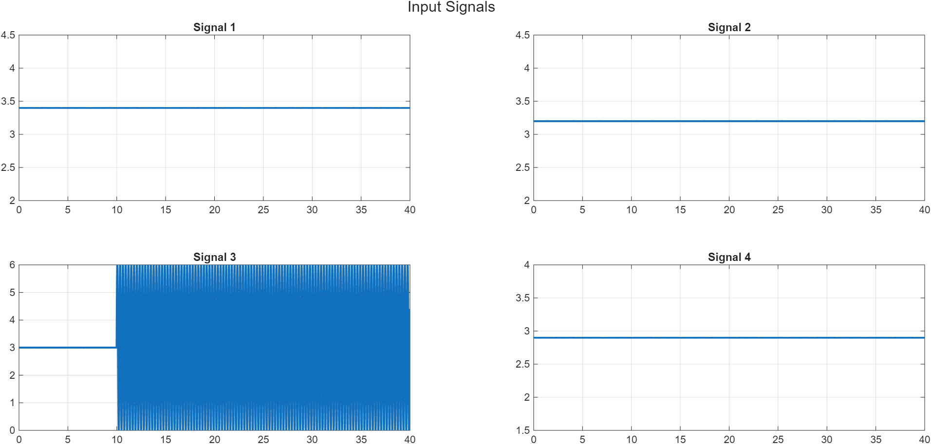

Diğer sinyaller için nominal değerler kullanılmıştır.
Beklenen sonuç:
t = 10s anından sonra sinyal belirlenen pencere boyutu içerisinde 5 kere eşik değerini geçene kadar sürekli olarak artıp azalacak ve bu süreçte medyan değeri değişecektir. Sinyal 3 oylama havuzundaki en büyük değer olan 3.4 değerini geçince oylanan değer 3.3 olacak en düşük değer olan 2.9 ‘dan az olunca oylanan değer 3.05 olacaktır. Osile sinyalin 5 kere eşiği geçtikten sonra algoritma bunun hata olduğunu anlayacak ve sensör geçerliliğini 0’a çekecektir. Bu durumda yeni medyan 3.2 olacaktır.

Çıktı :
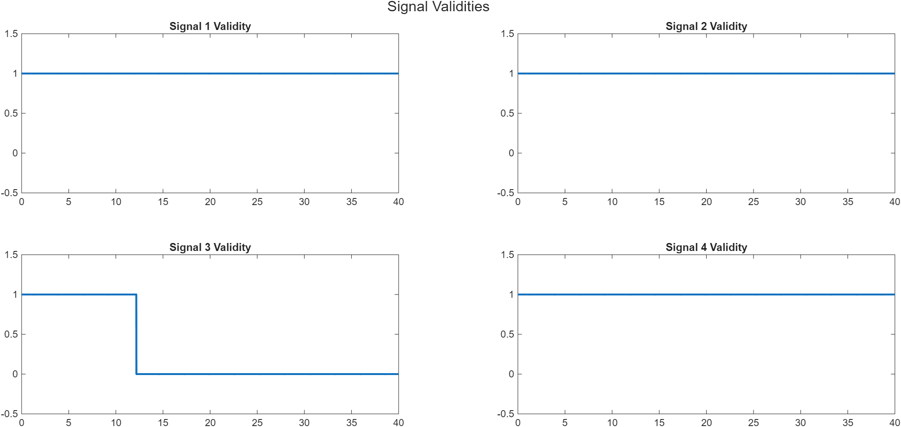

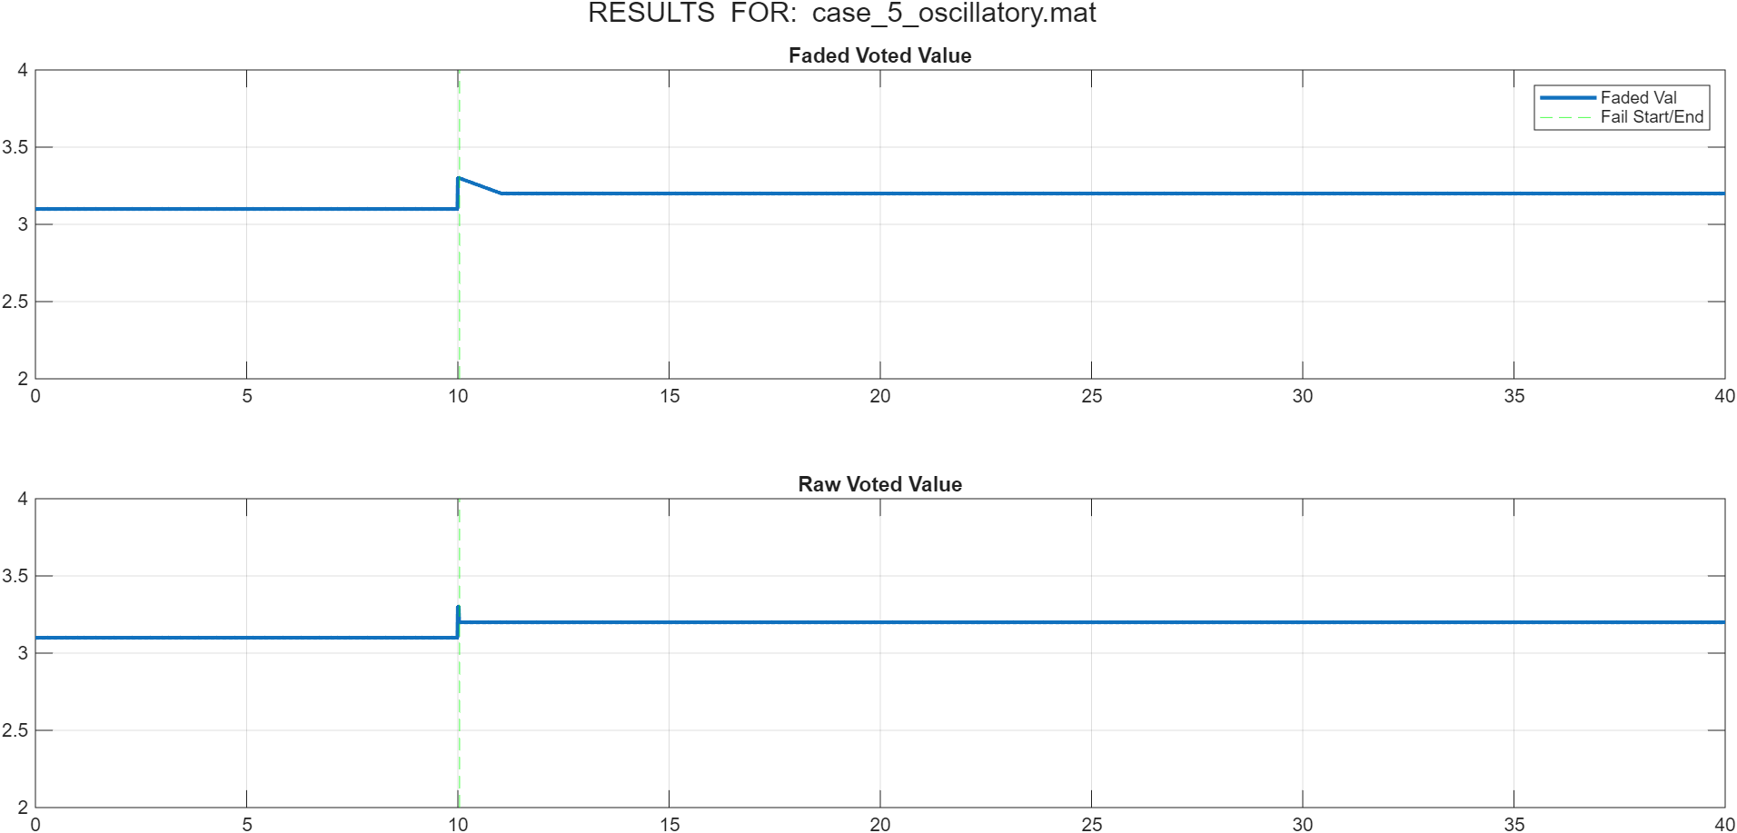
Case 6 – Heal Time
Amaç : Geçerliliği 0 olmuş sinyallerin belirlenen iyileşme süresi sonunda tekrar geçerliliğinin 1 olup olmadığını test etmek.

Giriş sinyalleri :
Sinyal 2 : t = 5s ve t = 20s aralığında genlik nominal değerin üstünde olan 8’e çıkarılmıştır. Bu zaman aralığı dışında nominal değerde tutulmuştur.
Diğer sinyaller nominal değerinde tutulmuştur.

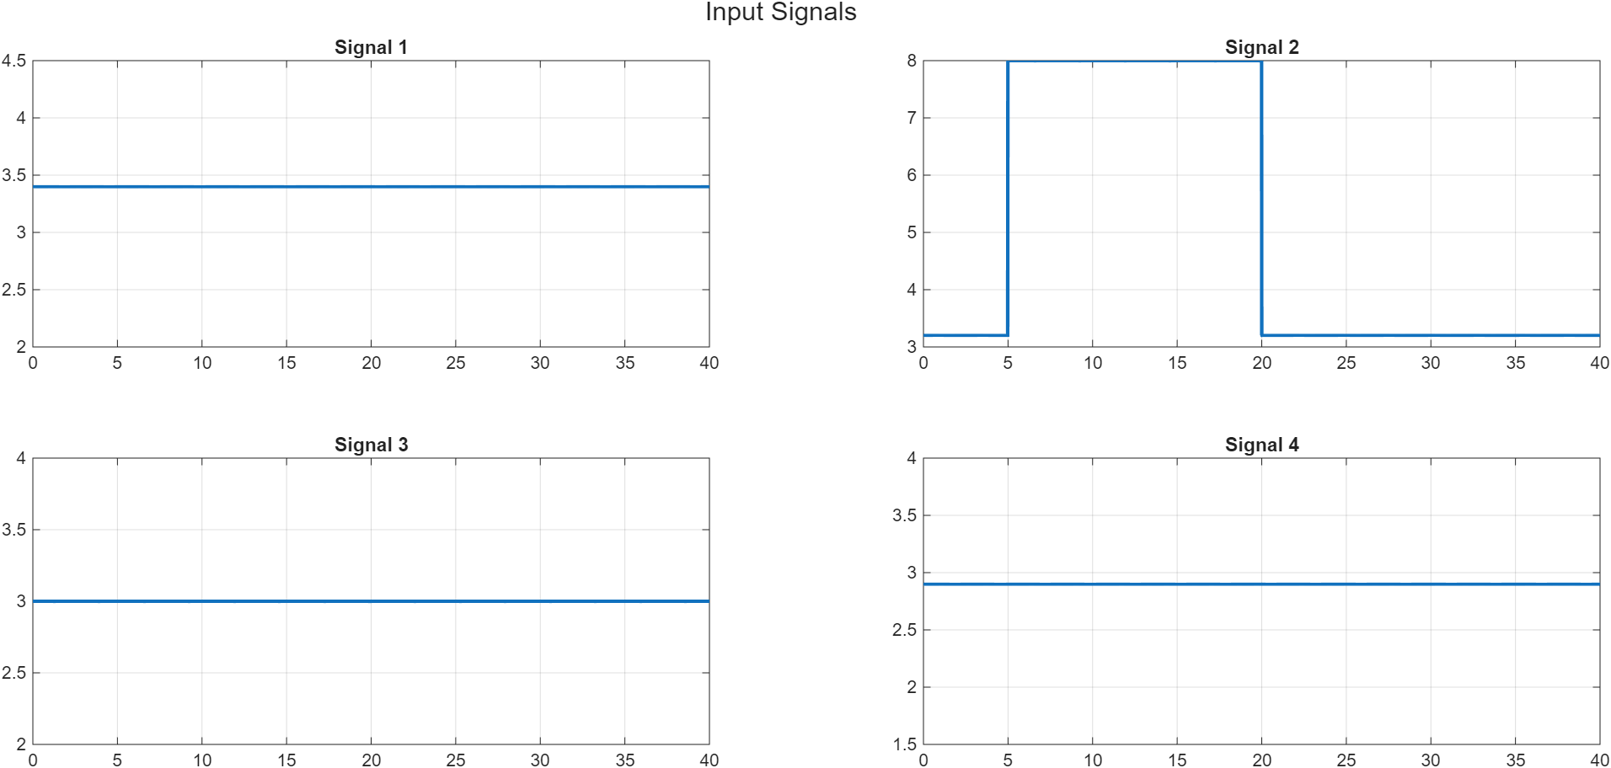

Beklenen sonuç:
t = 5s anında sinyal ilk olarak instaneous miscompare hatası verecek geçerliliği değişmese de oylamadan çıkarılacak ve oylanan değer 3.0 olacaktır. Kısa süre sonra instanteous hatanın devam etmesiyle persistent hataya dönüşecek ve geçerliliği 0 olacaktır. t = 20s anında hata bitecektir fakat LPF gecikme etkisi sebebiyle 20sn’den kısa süre sonra persistent hatası yol olacaktır ve bu andan itibaren iyileşme sayacı başlayacak ve 10sn sonra iyileşme süreci biterek sensör geçerliliği tekrar 1 olacaktır. Geçerliliğin 1 olmasıyla tekrar sinyal tekrar oylamaya dahil olacak ve oylanan değer 3.1 olacaktır.
Çıktı : 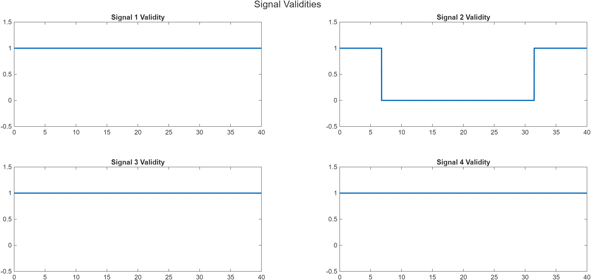

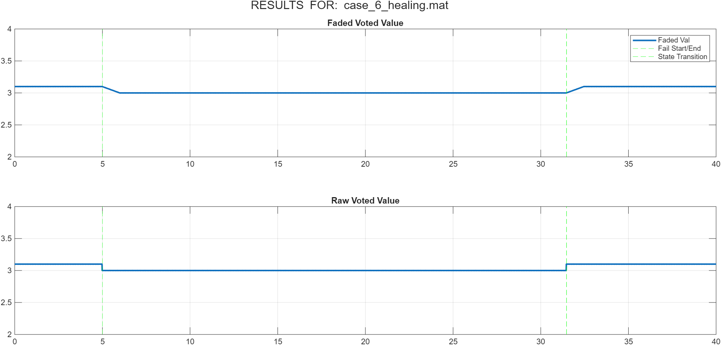

Case 7 – Flagged Faults

Amaç: Donanım kaynaklı hata flagleri durumunda sistemin çıktısını incelemek.

Giriş Sinyalleri:
Sinyal 4 : t = 10s ve t = 25s aralığında sensörde yapay hata bitleri oluşturulmuştur.
Diğer sinyallerin nominal değeri kullanılmıştır.



Beklenen sonuç:
Zaman penceresi içerisindeki hata bitleri toplanıp eşik değeri geçtiğinde 4. Sensör geçerliliğini yitirecektir.

Çıktı :

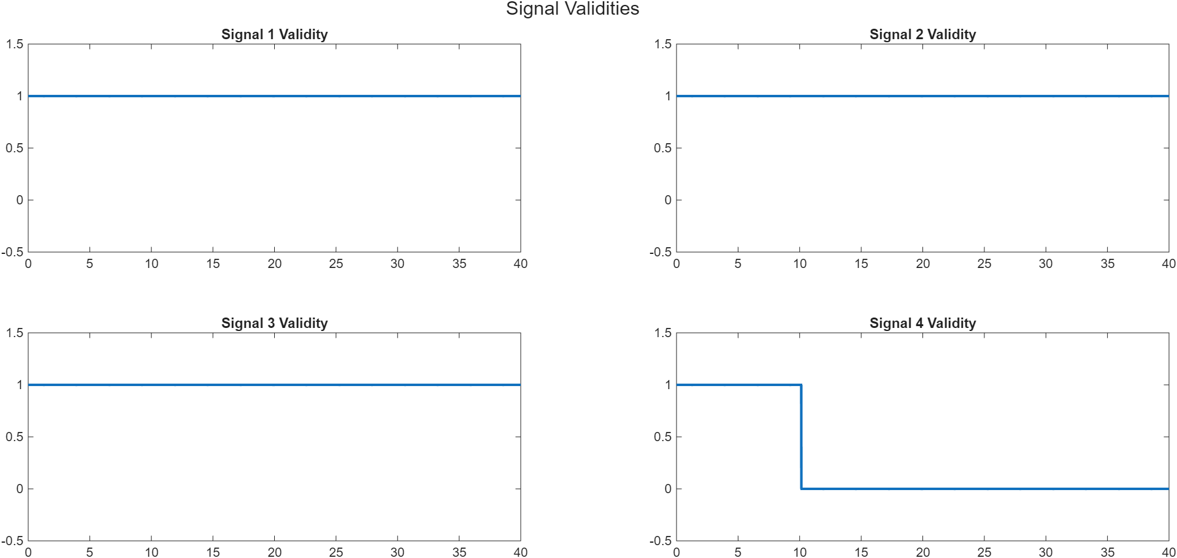
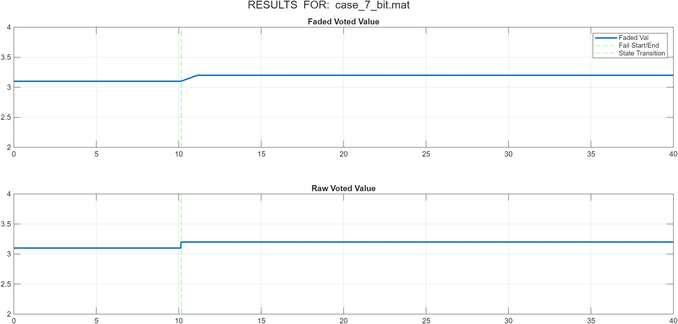

CASE 8 – Makale Senaryosu
Amaç: Makalede kullanılan test senaryosu kullanılarak oluşturulan algoritmanın makaleyle uyumlu olup olmadığını gözlemlemek.
Sinyal 1: t = 30sn ‘ye kadar nominal değer kullanılmıştır sonrasında ise simülasyon sonuna kadar sinyalin değeri 0 düşürülmüştür.
Sinyal 2 : t = 4.5s anında genliği 5 olan anlık zıplama verilmiştir. Sonrasında ise t = 5s’den t = 7.5’a kadar lineer artan drift hatası verilmiştir. T = 35’den simülasyon sonuna kadar genlik 10a çıkarılarak persistent hata verilmiştir.
Sinyal 3 : t = 12.5 anından simülasyon sonuna kadar nominal değerin üstüne genliği 2.5 ve frekansı 1 rad/s olan sinüs dalga uygulanmıştır.
Sinyal 4 : Nominal Değerler kullanılmıştır.
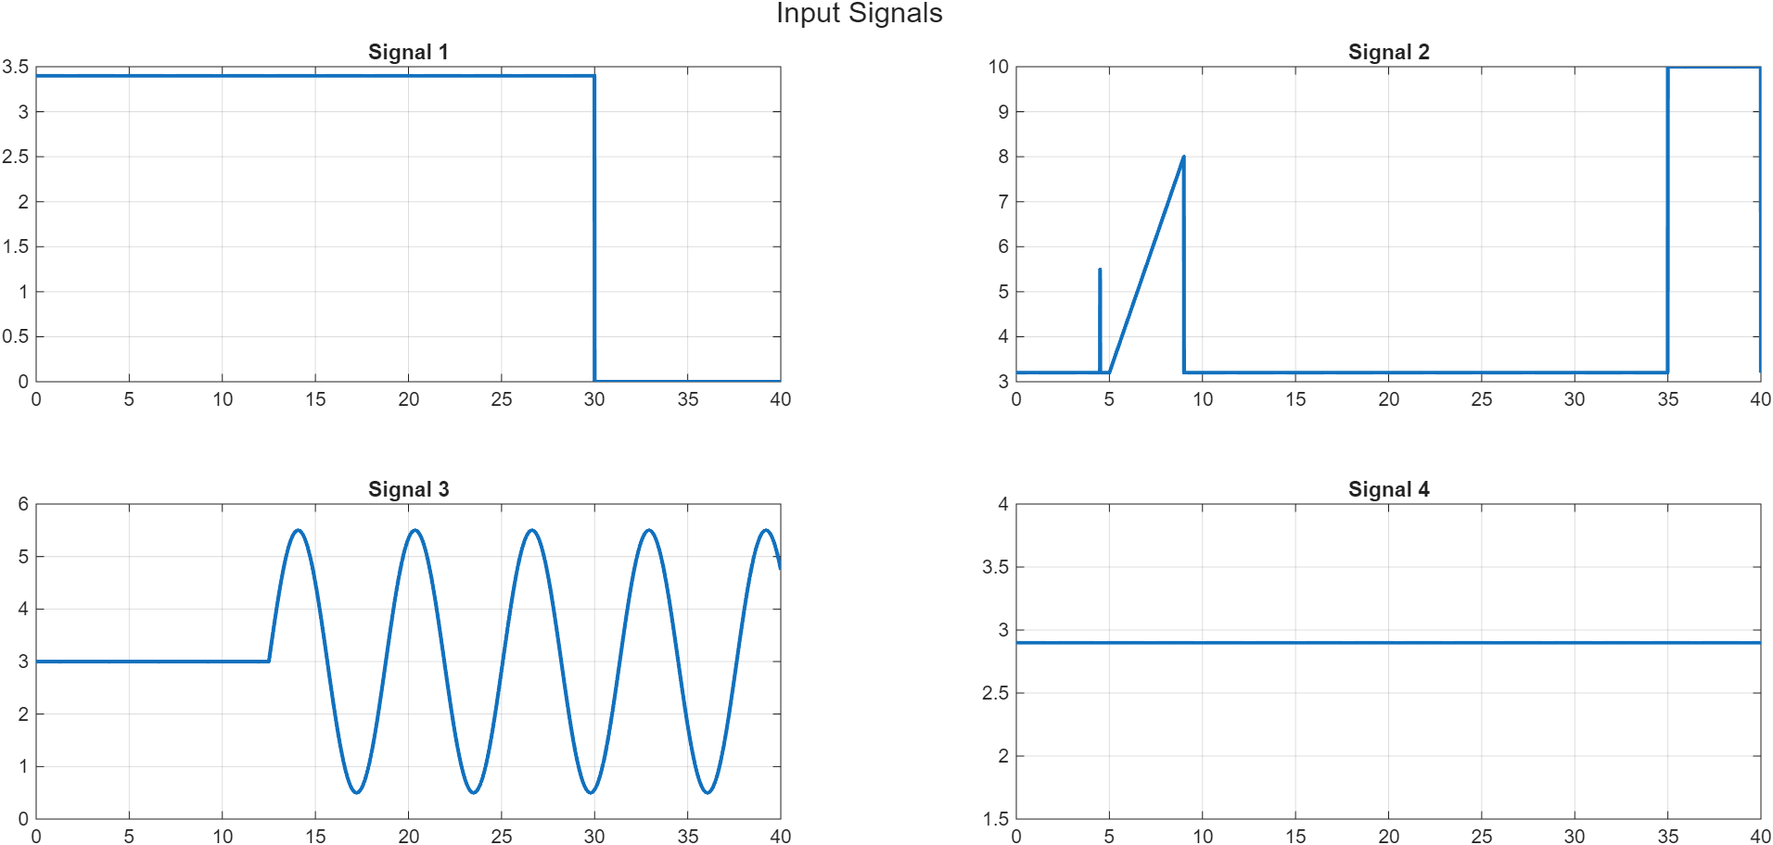

Beklenen sonuç: Bkz. Makale
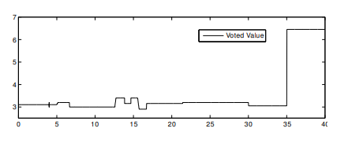

Çıktı:
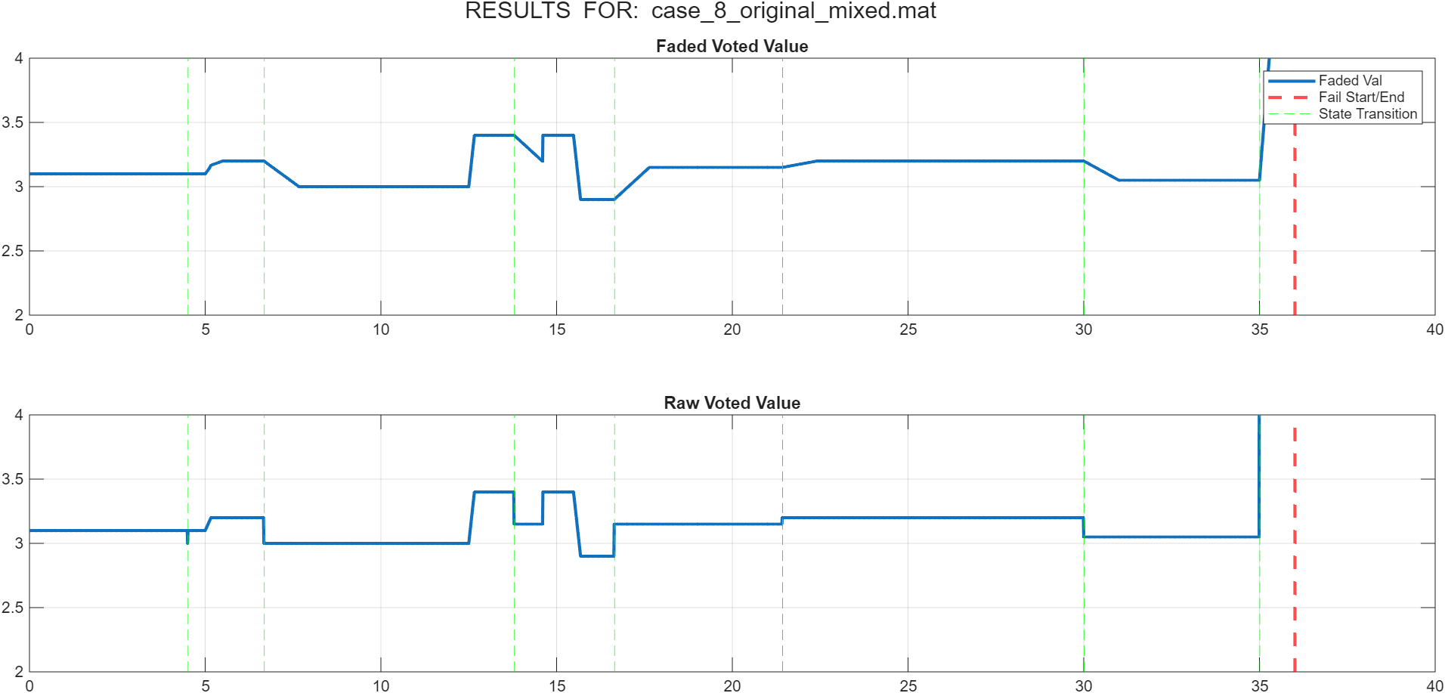

NOT: Sadece bu case için makaleyle uyumlu olması adına persistent on thresholdu = 1.5 ve persistent off thresholdu = 1.0 alınmıştır.

Case 9 – Persistent Error with 2 Sensors Left

Amaç : 2 sensör kaldığında 3. Sensörün iptal olması durumunda algoritmanın çıktısını incelemek
Giriş sinyalleri :
Sinyal 1 & Sinyal 2: t = 5s’ den simülasyon sonuna kadar sırayla 15 ve 20 genliğe çıkarılarak persistent hatası ile sensörler iptal edilir.
Sinyal 3 : t = 15s’den simülasyon sonuna kadar nominal değerden 12 genliğe çıkana kadar drift hatası oluşturulur.
Sinyal 4: Nominal değer kullanılır.
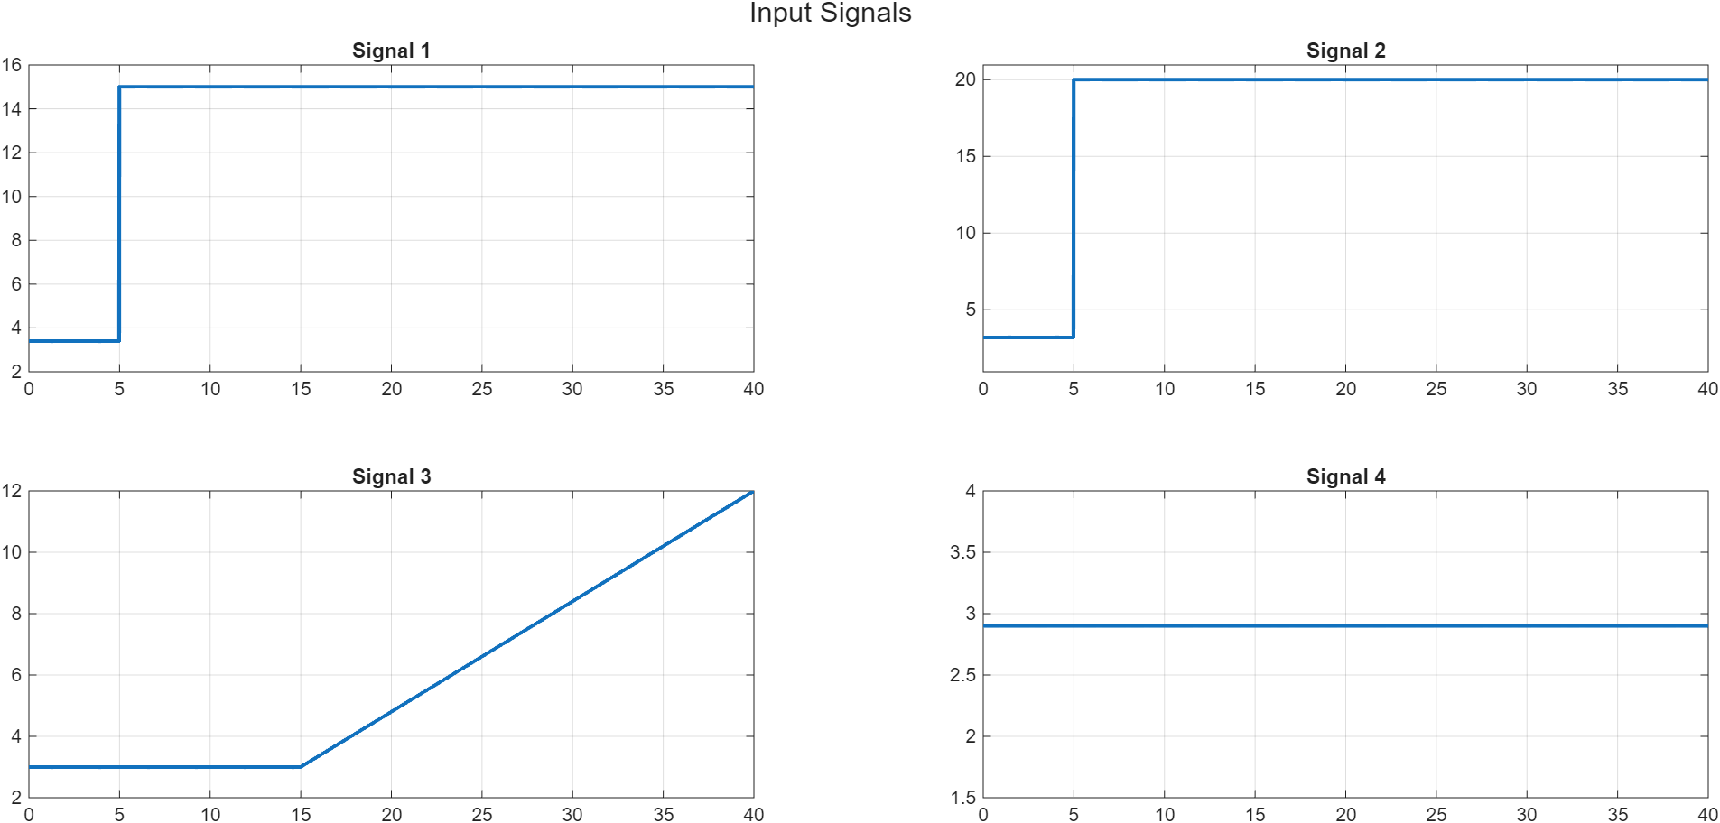

Beklenen Sonuç : t = 5s’den sonra sinyal 1 ve 2 geçerliliğini kaybeder. t = 15s anında ilk olarak sinyal 3’te instantenous error görülür ve kısa süre sonra hata persistent’a dönüşerek sinyal geçerliliğini kaybeder. Sinyal 4 nominal değerinde ilerlese de geriye 2 sinyal kaldığında oylanan değerde hangisinin hatalı olduğu bilinemeyeceği için Sinyal 4’de geçerliliğini kaybeder ve sistem fail moduna geçer.

Çıktı :
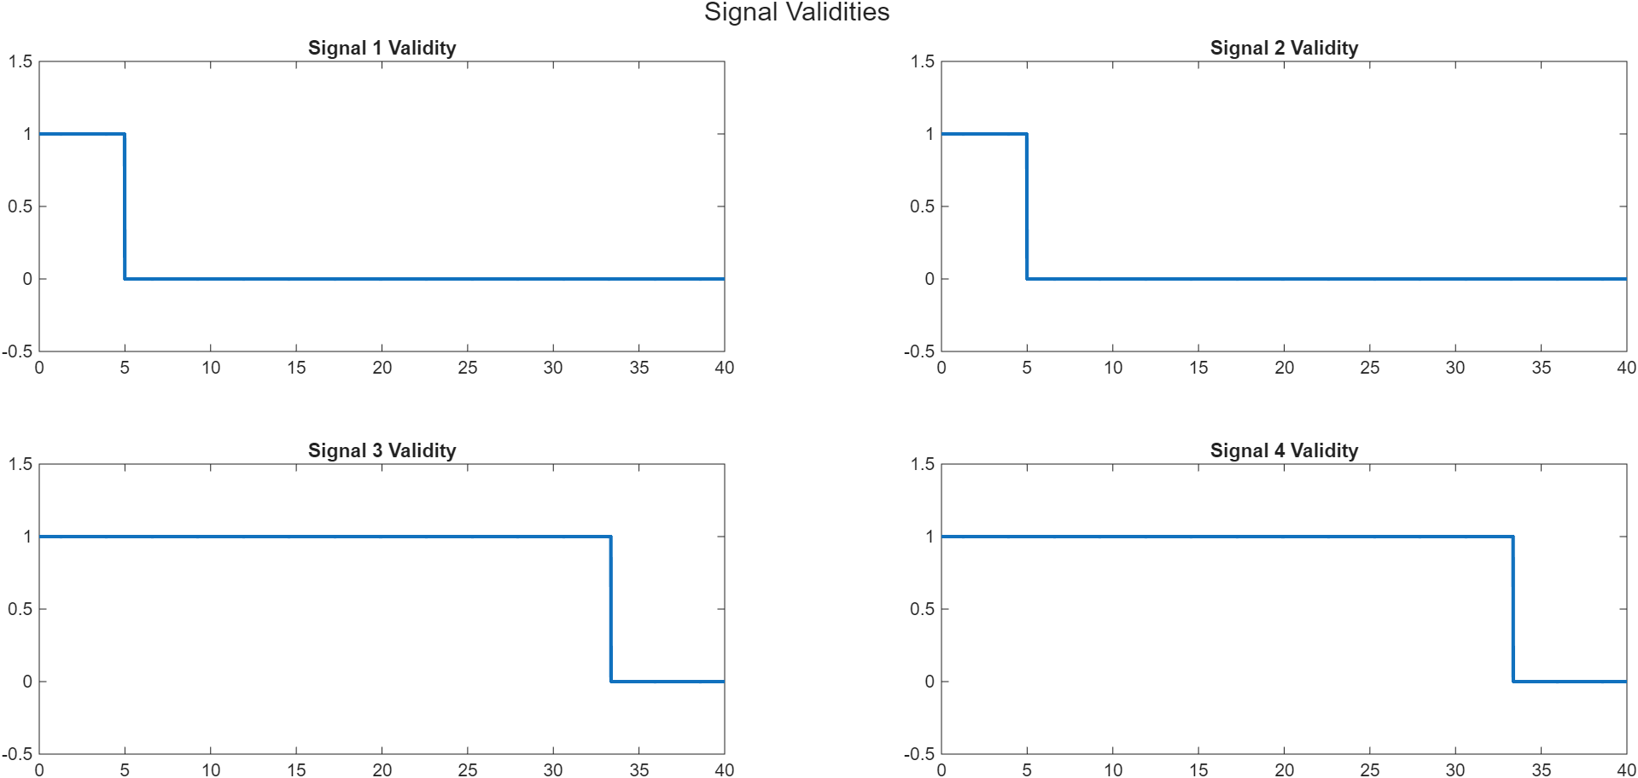

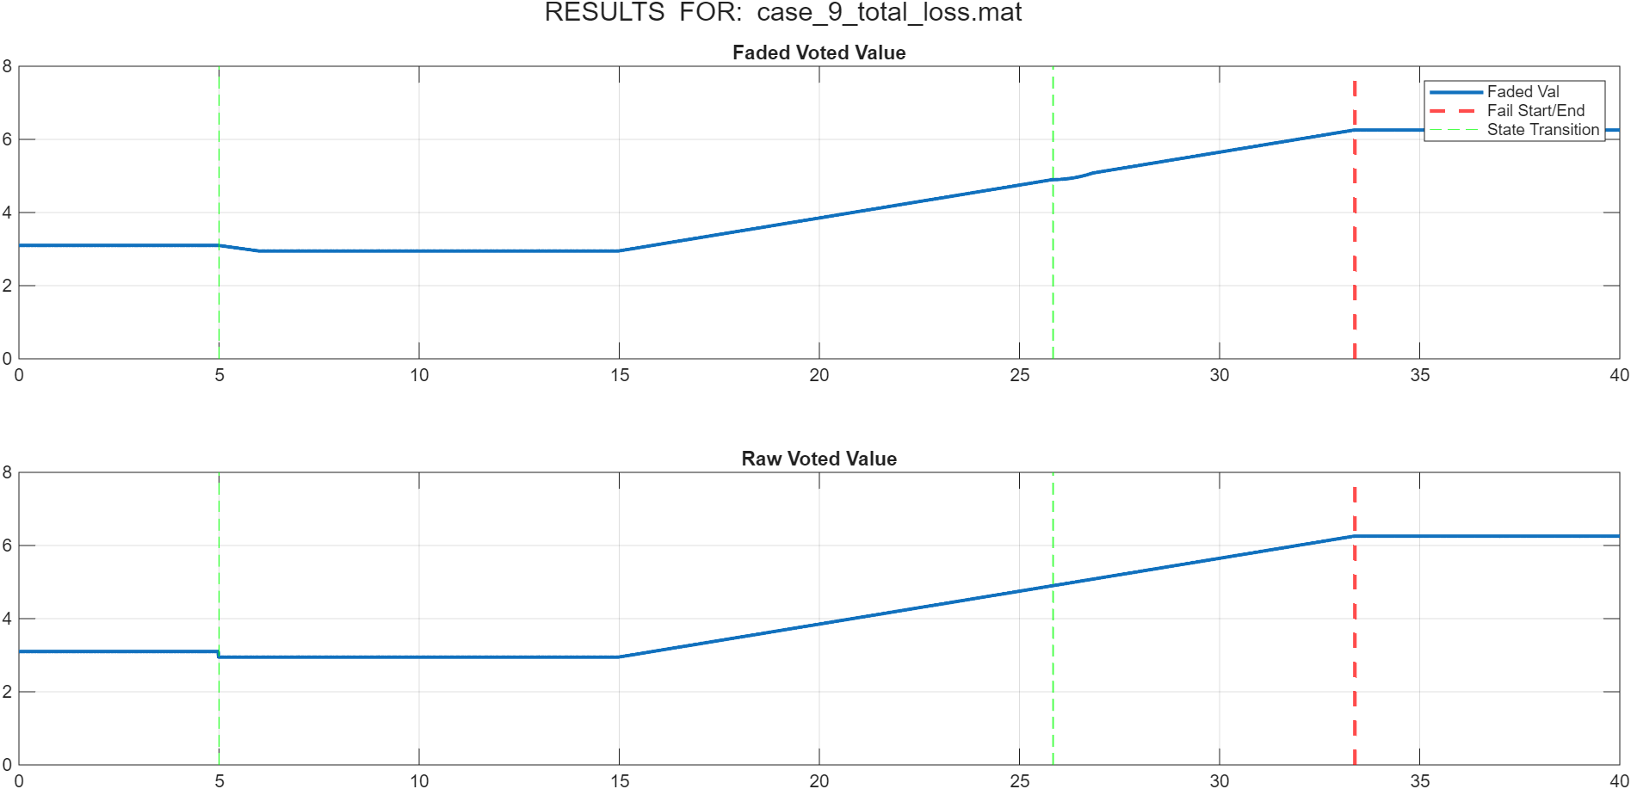

Case 10 – Range Error with 2 Sensors Left
Amaç : 2 sensör kaldığında 3. Sensörün range hatasından dolayı iptal olması durumunda algoritma çıktısını incelemek.
Giriş sinyalleri:
Sinyal 1 & Sinyal 2: t = 5s’ den simülasyon sonuna kadar sırayla 18 ve 22 genliğe çıkarılarak persistent hatası ile sensörler iptal edilir.
Sinyal 3: t = 20s anında sinyalin genliği 150’ye çıkarılarak ölçüm aralığının dışına çıkarılır.
Sinyal 4 : Nominal değer kullanılmıştır.

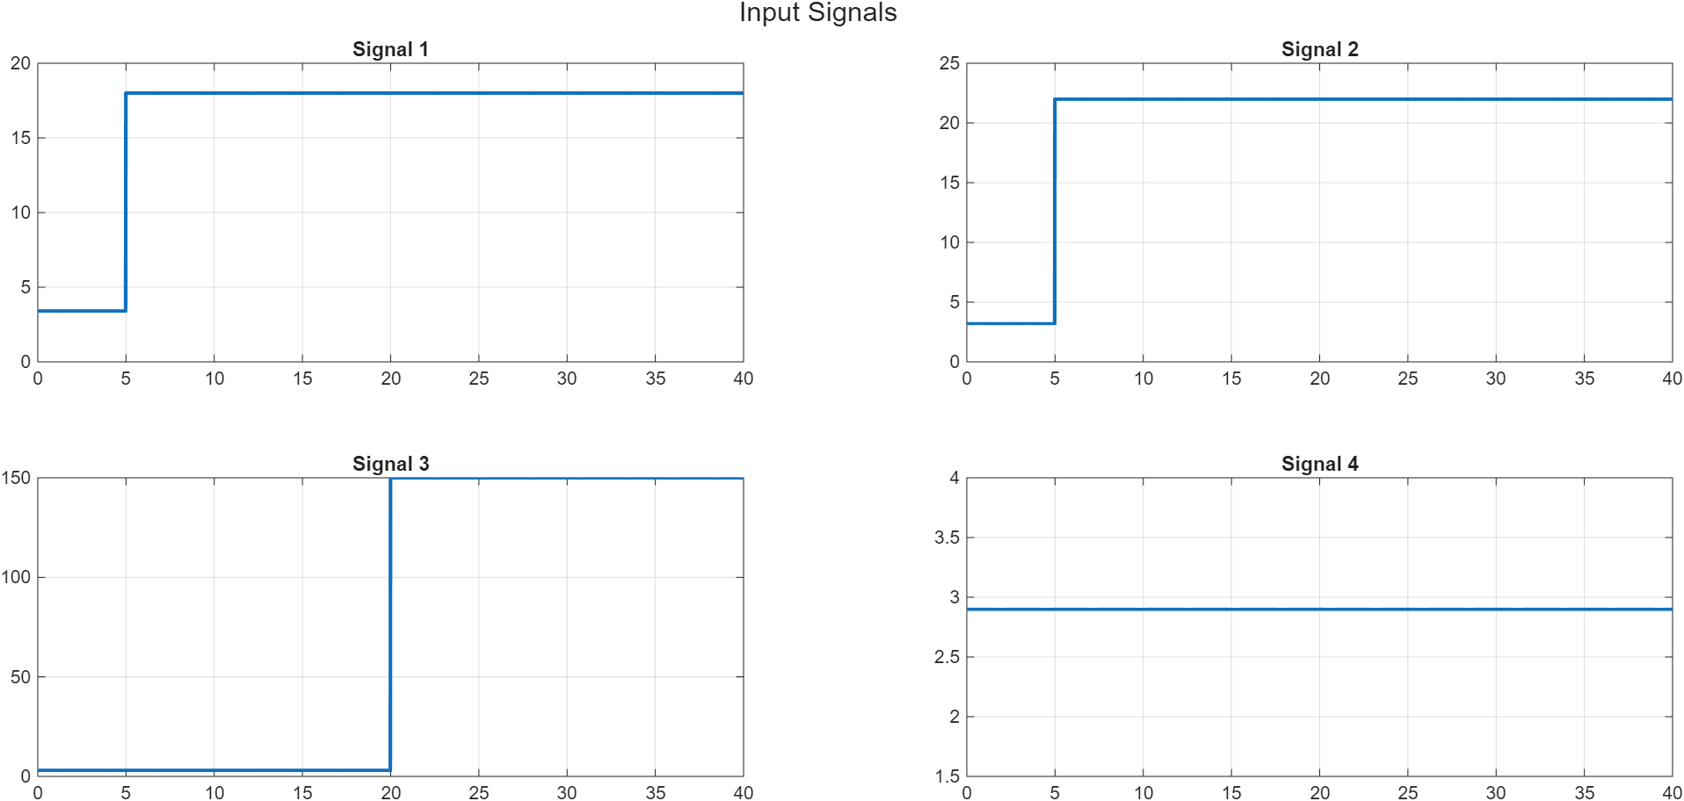

Beklenen sonuç :
Sinyal 1 ve sinyal 2 t = 5 sn anında geçerliliğini kaybeder. Geriye kalan iki sinyalden sinyal 3, t = 20 anında range error sebebiyle iptal olacaktır. Sinyal 3’ün ölçüm hatası sebebiyle kesin hatalı olacağını bildiğimiz için oylamada Sinyal 4 değeri kullanılabilir ve sistem fail moduna geçmez.

Çıktı:

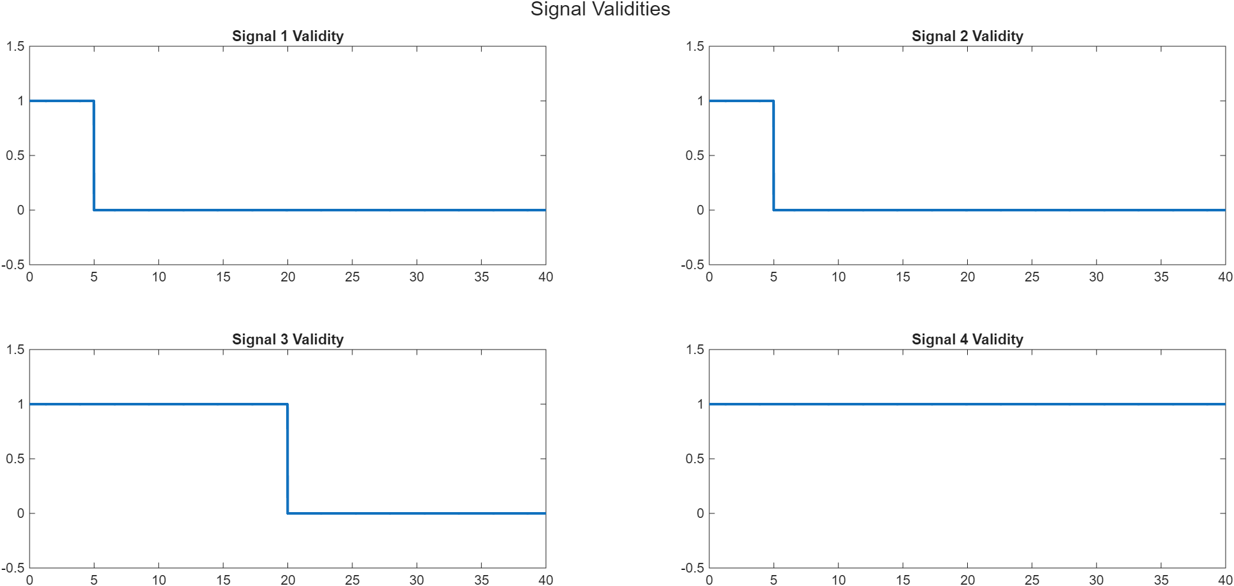

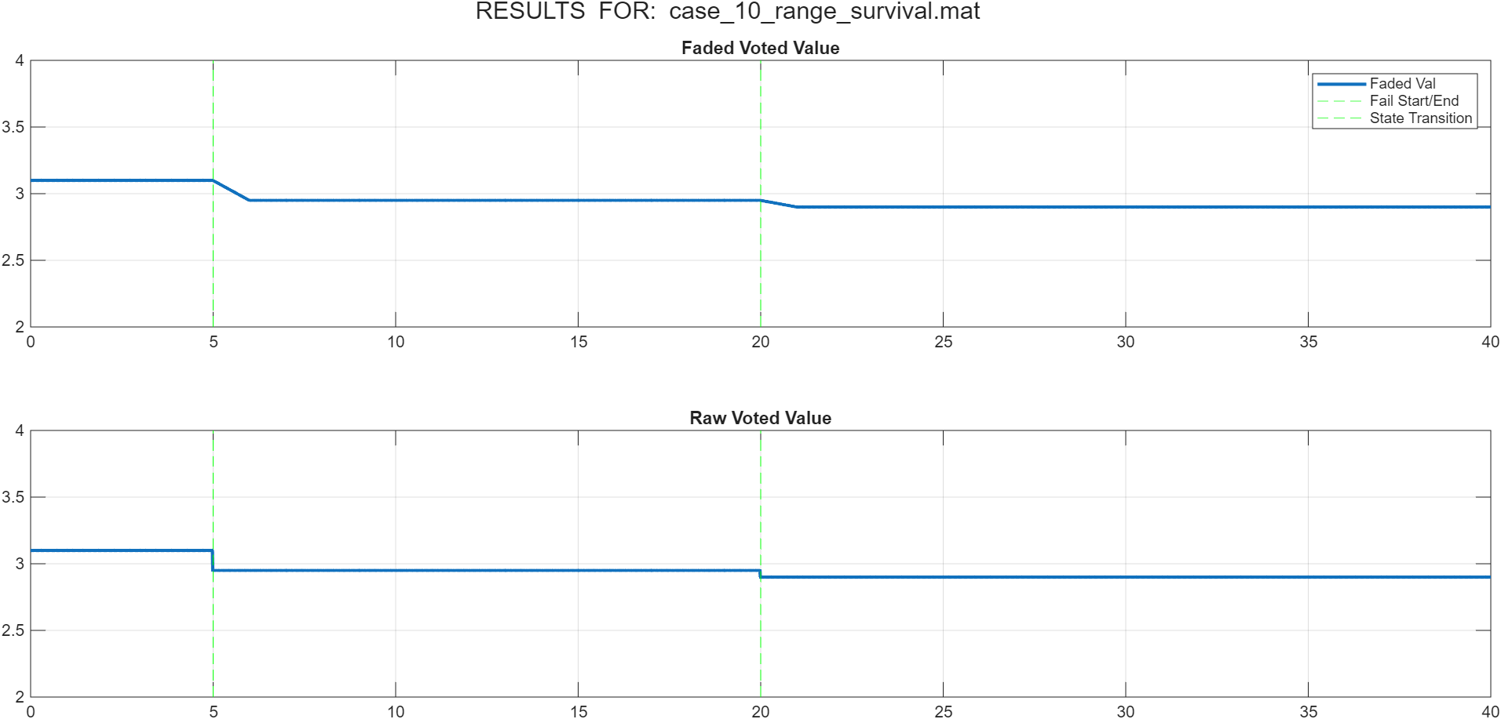

Case 11 – All sensors oscillates

Amaç: Tüm sensörlerin osile ettiği durumda algoritma çıktısını incelemek.

Giriş sinyalleri :
Tüm sinyaller t = 5s anında nominal değerlerine ek olarak 22 rad/s frekansında ve 3 genliğinde sinüs hareketi yapar.

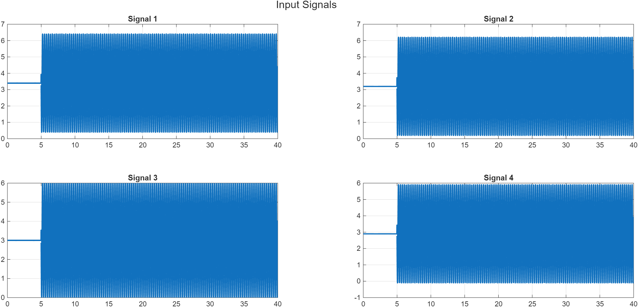

Beklenen sonuç: Tüm sinyaller osile olduğu için algoritmanın osilasyon hatası vermemesi beklenmektedir.

Çıktı:



